2021-2022 EĞİTİM-ÖĞRETİM YILI
FATİH SULTAN MEHMET İLKOKULU 4. SINIFLAR
FEN BİLİMLERİ DERSİ 2.DÖNEM 2.YAZILI SINAVI

Adı:
Soyadı:

Puan:

*Doğru seçeneği işaretleyin. (14x5=70p)

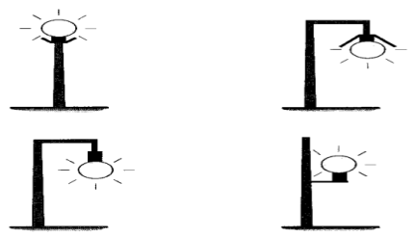
1. Aşağıdaki aydınlatma yöntemlerinden hangisi en doğru yöntemdir?
A) B)

C) D)

2. Aşağıdaki devrelerin hangisinde ampul ışık verir?
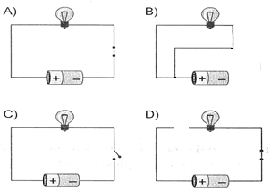
3. Aşağıdakilerden hangisi ya da hangileri ses kirliliğine neden olur?
I. Gece geç vakitte yüksek sesle müzik dinlemek
II. Sınıfta aynı anda yüksek sesle konuşmak
III. Konser salonunda orkestranın müzik çalması
A) Yalnız I B) I ve II
C) Yalnız III D) I ve III
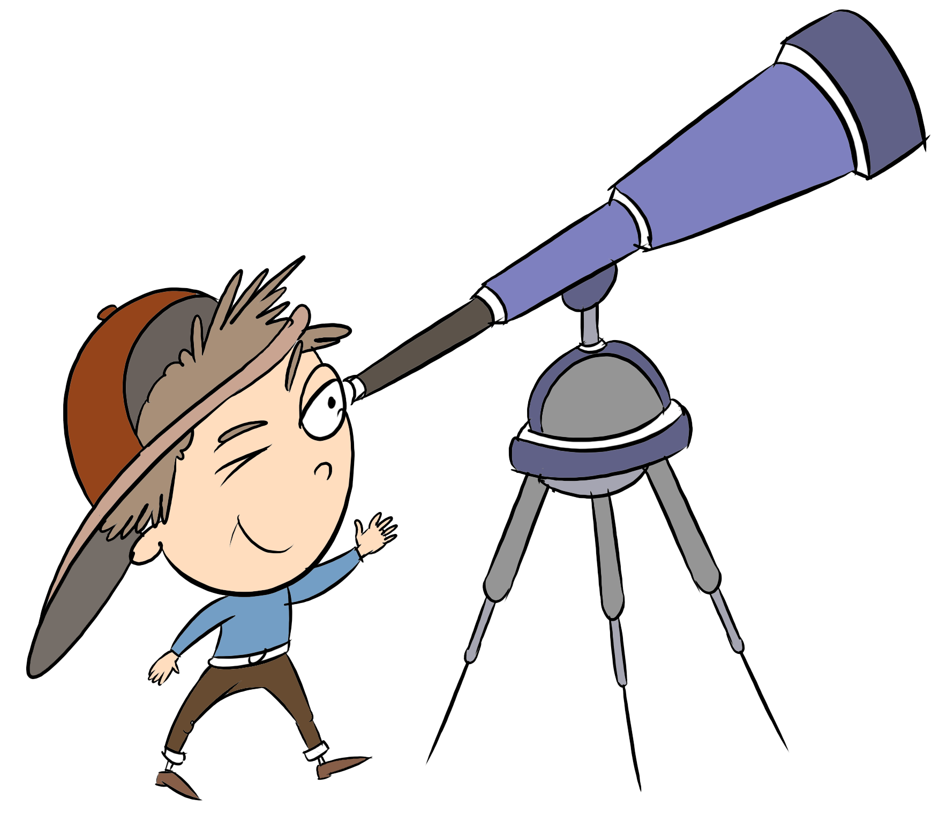
4. Miraç, geceleyin yıldızları izlemek istemektedir. Bunun için nereden gökyüzüne bakması daha uygundur?
A) Apartmanın balkonu B) Annesinin köyü
C) Lunapark D) Alışveriş merkezi
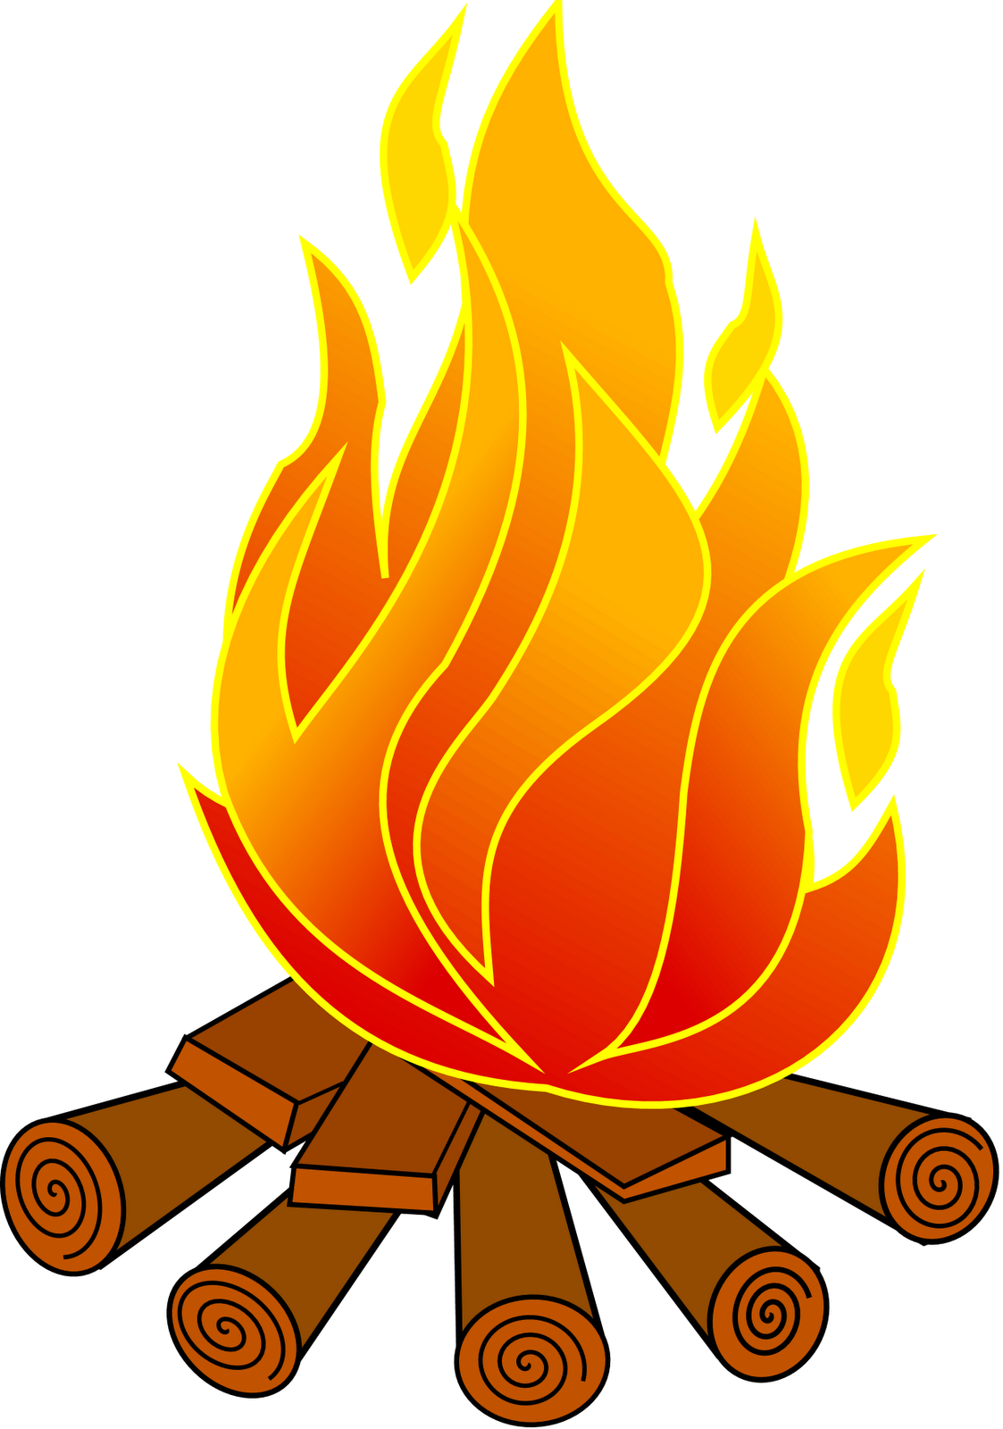
5. Aşağıdakilerden hangisi ısı aldığında farklı bir hâle geçer?
A) Dondurma B) Su
C) Margarin D) Buz

6. Üzerinde yandaki şekil olan kutuya, aşağıdakilerden hangisini atmak uygun değildir?
A) Teneke içecek kutusu B) Cam şişe
C) Gazete kâğıtları D) Yemek atıkları

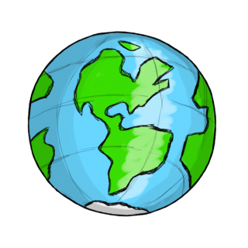
7. Yağmur, kar, dolu gibi hava olayları Dünya’nın hangi tabakasında meydana gelir?
A) Hava Küre B) Taş Küre
C) Yer Küre D) Su Küre

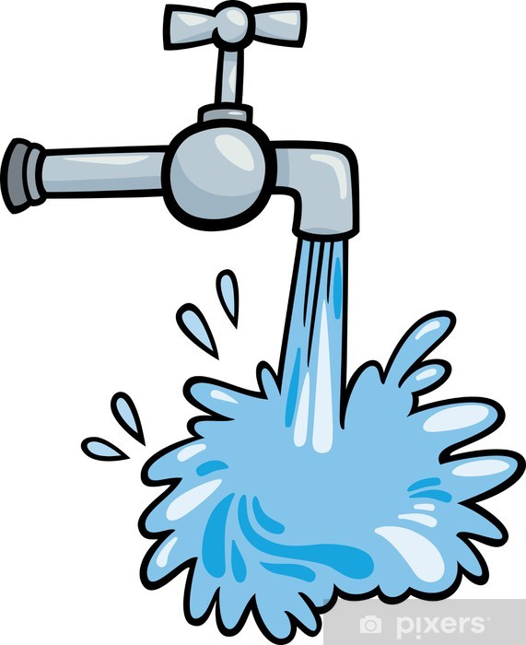
8. Aşağıdakilerden hangisi “bilinçsiz” su tüketiminin sonuçlarından biri değildir?
A) Göllerin kuruması.
B) Aile bütçesine olumlu katkı yapması.
C) Doğal çevrenin ve canlıların zarar görmesi.
D) Barajlardan elde edilen elektrik enerjisinin azalması.

9. Aşağıdaki verilen karışımlar hangi yöntemle ayrılır?
I. Nohut-un II. Un-pirinç III. Kum-çakıl
A) Mıknatısla ayırma B) Süzme
C) Eleme D) Suda yüzdürme

I. Katkı maddelerinin tamamı yararlıdır.
II. Besinler taze ve doğal olarak tüketilmelidir.
III. Son kullanma tarihi geçmiş besinler tüketilmelidir
IV. Obezite, beslenme alışkanlıkları düzenlenerek önlenebilir
10. Yukarıdaki bilgilerden hangileri doğrudur?
A) I-II B) II-III C) I-IV D) II-IV
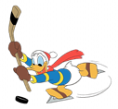
11. Aşağıdakilerden hangisi, cisimlere uygulanan kuvvetin etkilerinden biri değildir?
A) Duran cismi hareket ettirir. B) Hareket eden cismi durdurur.
C) Cisimlerin şeklini değiştirir. D) Cisimlerin kütlesini arttırır.
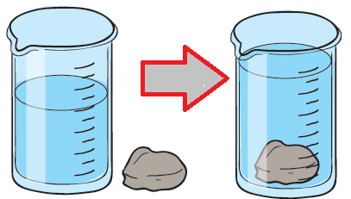
12. Dereceli bir kabın içindeki suyun hacmi 200 ml’dir. İçine taş atıldığında suyun hacmi 250 ml olmuştur. Buna göre suyun içine atılan taşın hacmi kaç ml’dir?

A) 200 ml B) 250 ml
C) 450 ml D) 50 ml
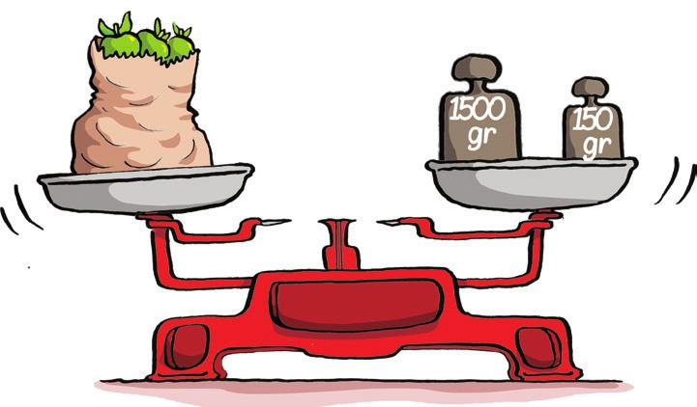
13. Kabı ile birlikte tartılan bir eşyanın sadece kabına ne denir?
A) Sıvı B) Dara
C) Net kütle D) Brüt kütle
14. Aşağıdakilerden hangisi şehir elektriği ile çalışmaktadır?
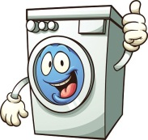
- B)

Çamaşır Makinesi Kumanda
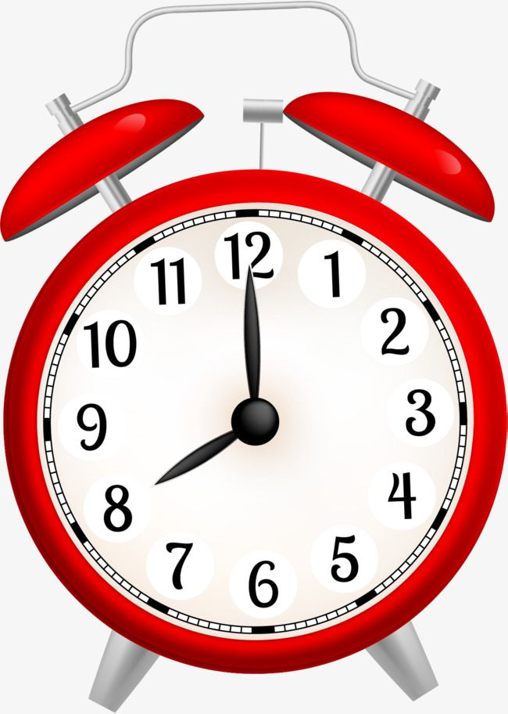
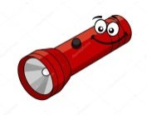
C) D)

Saat El feneri

15. Aşağıdaki ifadelerden doğru olanların başına “D”, yanlış olanların başına “Y” harfi yazınız. (10x1=10p)
( ) Basit elektrik devresinde, devreyi açıp kapatmak anahtarın görevidir.
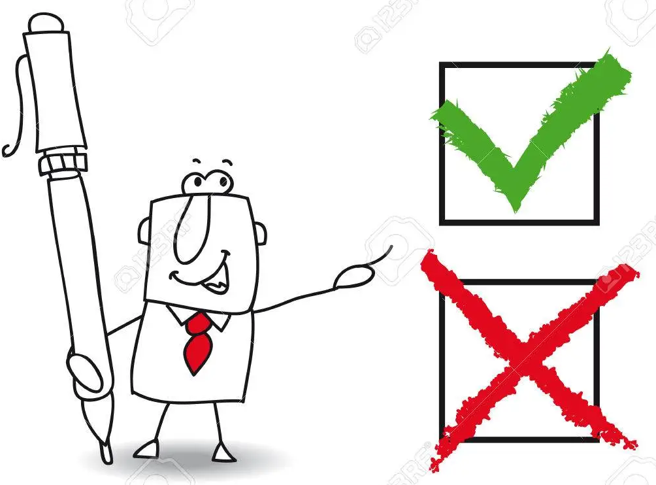
( ) Pillerin sadece ‘’+’’ kutbu vardır
( ) Anahtar açık olduğunda devreden elektrik geçer.
( ) Hava küre Dünya’nın en sıcak katmanıdır.
( ) Doğal gaz, maden ve petrol gibi kaynaklar tükenebilir kaynaklardır.
( ) Mıknatıslarda zıt (farklı) kutuplar birbirini çeker.
( ) Göz sağlığımızı korumak için ışık, doğrudan gözümüze gelmelidir.
( ) Dünya’mızın Güneş’in etrafında dolanmasıyla gece gündüz oluşur.
( ) Bağlantı kabloları elektriği ışığa çevirir.
( ) İnsanı rahatsız eden düzensiz ve yüksek şiddetteki seslere ses kirliliği denir.
14- Aşağıdaki boşluklara uygun kelimeleri yazınız. (10x2=20p)

karışım | 1 yılda | şehir elektriği | kablodan | eşit kollu terazi
devre | 1 günde | pil | pil yatağından | dereceli silindir
gözlük | ses kirliliğine | ısı alışverişi | ateş | maden
kulaklık | ışık kirliliğine | patlama | LED | madde

- Gürültülü bir ortamda çalışan birisi ................................................ takarak ses kirliliğinden korunabilir.
- Sokakta çalışan iş makineleri ................................................ neden olur.
- Maddelerin hacmi ................................................ ile ölçülür.
- İlk kullanılan aydınlanma aracı ................................................ tir.
- Dünya, Güneş etrafındaki dolanımını ................................................ tamamlar.
- Basit bir elektrik devresi; ampul, pil ve ................................................ oluşur.
- Kütlesi ve hacmi olan her varlığa ................................................ denir.
- Evimizde ve okulumuzdaki cihazları çalıştırmak için ................................................ kullanılır.
- Sıcak ve soğuk maddelerin birbirine teması sonucu................................................ gerçekleşir.
- Pil, iletken tel, anahtar ve ampulden oluşan basit düzeneğe ................................................ denir.
Cevaplarını kontrol etmeyi unutma!

